МКУК Подосиновская МБС
Подосиновская районная
детская библиотека

Подготовила
заместитель директора
по работе с детьми
МКУК Подосиновская МБС
Л.А. Замятина

Подосиновец, 2012
«Достойно жить в любые времена»
«Чтоб понять настоящую прозу,
По достоинству жизнь оценить,
Прошлых лет и шипы, и розы
Нам помогут связать эту нить…»
Л. Петухова

Любовь к родному краю, знание его природы, истории, культуры – основа, на которой может осуществляться формирование духовности человека и всего общества.
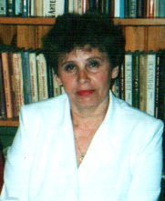
Приятно осознавать, что среди нас, подосиновлян, живёт и творит замечательный человек, обаятельная женщина, великолепный педагог Любовь Николаевна Петухова, чьё поэтическое творчество можно назвать проводником в мир прекрасного, вечного, такого родного и близкого.
Родилась Любовь Николаевна в феврале 1948 года в деревне Страшково Кировской области. Наверно, имя Любовь получила она от родителей не случайно, ведь вся её жизнь наполнена любовью к малой родине, родителям, семье, своим ученикам.
Вся жизнь Любовь Николаевны связана с родной утмановской землёй, красота, природа, духовное богатство, которой занимают важное место в творчестве.
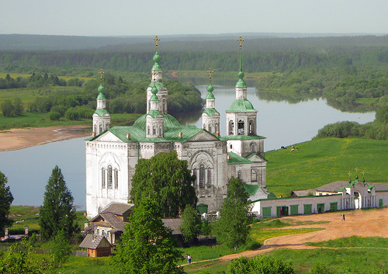
Утманово
Земли, милее утмановской,
Я вряд ли где еще найду.
Стоит в Страшкове дом отцовский,
Цветут кувшинки на пруду.
В самом селе на видном месте
В укор сейчас живущим — нам
Давно, наверное, лет двести
Построен был прекрасный храм.
И над окрестностью высоко
Ильинский храм в
с. Утманово
Взметнулись в небо купола,
И церковь в честь
Ильи Пророка
Святого названа была.
Звон колокольный над рекою
Плыл и звенел, как серебро,
И сам Христос своей рукою
Благословлял всех на добро.
Добро и зло, конец, начало,
Бессмертье, вечность и душа,
И в колыбели мать качала
Того, кто церковь разрушал.
Тросами тракторными лихо
Сорвали все колокола,
И стало здесь до боли тихо,
Любовь и Вера умерла.
Вверху - правление колхоза,
Внизу - стоянка тракторов,
А в сердце слякоть и морозы,
Подросткам - место для пиров
Но время нам судья и лекарь,
A значит, на круги своя
Все ж возвращает человека,
Судьбу по-своему кроя.
Вновь появляется надежда -
Проглянет солнце за дождем,
И мы покаяться, как прежде,
В Ильинский храм с тобой придем...

В любое дело Любовь Николаевна вкладывает душу, а особенно - в свои стихи, которые начала писать ещё в школьные годы, и сегодня их знают не только на подосиновской земле, но и в Вологодской области, в Подмосковье, на Украине. Они легки и доходчивы, каждый в них найдёт что-то своё, личное.
Любовь Николаевна поразительно много знает и увлекательно обо всём рассказывает. О чём её стихи? Конечно же, о своей любимой родной стороне, с болью пишет автор об исчезающих деревнях, разрушенных храмах.

Стоят поруганные храмы
И не звонят колокола.
То на душе России шрамы
От мракобесия и зла.
Забыты заповеди Божьи.
Не потому ли так живём?
Мы на блуждающих похожи,
Ильинский храм в
с. Утманово,
наши дни
Но только вот к чему придём?

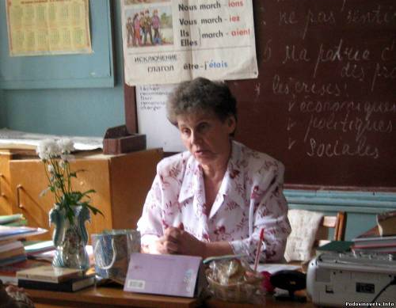
Любовь Николаевна – учитель по призванию, человек эрудированный, ответственно относящийся к своей работе. Особенно ученикам Любовь Николаевны памятны классные часы, которые не оставляют равнодушными никого. Из воспоминаний Ксении Соколовой, ученицы Любовь Николаевны: «…Каждый классный час, проведённый ею, незабываем. Хочется остаться после уроков и слушать её удивительные и поучительные истории ещё и ещё. Любовь Николаевна всегда просит, чтобы на классных часах мы рассказывали о чём- то радостном. Она говорит, что счастьем необходимо делиться…».
А, по словам Любовь Николаевны предназначение учителя она видит в том, чтобы: «…научить детей любить, и тогда они сами будут любимыми. Научить их верить и творить добро, тогда они будут верными своей малой и большой Родине, своей семье, своему слову, а значит, на здоровой основе смогут строить свои отношения с окружающими».
Своё отношение к жизни автор передаёт в стихотворении «Достойно жить в любые времена».
Нет, я ещё не подвожу итоги,
Лишь оглянуться хочется назад,
Я чувствую, что старость на пороге,
А кто бывает этой встрече рад?
Все преходяще в этом чудном мире,
За светлым днем придет ночная тьма.
Кого-то Бог создал играть на лире,
Кого-то ждет тюрьма или сума.
Встречала я красивых и счастливых,
Встречала дураков и подлецов,
Но все-таки Бог любит терпеливых,
И тех, кто не трезвонит про любовь.
А тот, кто тычет в душу пальцем грязным,
Везде и всем советы раздает,
Так он, хамелеон, бывает цветом разным,
Такой лишь существует - не живет.
И зачастивши нынче в храм Господний,
Наверно, хочет праведником стать?
А может, это просто стало модно?
А может совесть мучает, как знать?
Да нет, я никого не поучаю.
У каждого свой взгляд на жизнь, своя цена.
И старость я без ропота встречаю -
Достойно надо жить в любые времена.

Крестный ход
В наше «непоэтическое время» сохранить душу «живой» удаётся далеко не каждому. Любовь Николаевна, несмотря ни на что, имеет ясный взгляд на мир, не растеряла веру в добро и любовь. Большое место в её творчестве занимают такие понятия, как - нравственность, духовность, вера в Бога.
Живу стремительно, спешу
Любить, прощать и удивляться.
Обид на сердце не ношу
На тех, с кем довелось расстаться.
И не завидую тому,
Кто сделал жизнь своей карьерой,
Живу и радуюсь всему,
С мечтой в душе и Божьей верой.

В жизни каждого человека наступают трудные времена, когда кажется, что сил на борьбу с обстоятельствами больше нет. В такие моменты нас спасает вера. Вера в Бога, в себя, своих близких. И, наверно, именно в такие минуты рождаются такие стихи:
Научи меня, Господи, слушать, молчать,
Научи обижавших любить.
Все невзгоды, болезни достойно встречать
И всегда милосердною быть.
Научи быть терпимой, смиренной, когда
Ложь, и зависть, и злоба вокруг,
Дай понять, что любая проблема, беда
Не случайно приходит, не вдруг.
Знаю, каждое праздное слово – оно
Прожигает нам душу огнём,
И пока нам понять ещё здесь не дано,
Как оно отзовётся потом.

Любовь Николаевна является прихожанкой Ильинского храма, по возможности старается помогать церкви, участвует в мероприятиях по уборке и восстановлению храма.
Ещё Любовь Николаевна входит в число паломников, совершающих Великорецкий крестный ход на реку Великую. В одном из номеров газеты православного Русского Севера «Вера» можно прочитать такое утверждение: «Трудно сказать, есть ли в нынешней России что-то более поразительное и обнадёживающее, чем ежегодный Великорецкий крестный ход». Действительно, православные вот уже более шестисот лет 3-8 июня преодолевают тяжелейший путь, сопровождая икону Николая Чудотворца к месту её обретения.
Делясь своими впечатлениями от похода, Любовь Николаевна говорит, что самое ценное из всего, что даёт паломничество, - это встречи с людьми. Например, в одном из походов (в 2005 г.) Любовь Николаевне посчастливилось познакомиться с писателем Владимиров Крупиным.
Из воспоминаний Любовь Николаевны об этом событии: «Храни Вас Бог за ваши «Крупинки», - сказала ему, случайно оказавшись рядом. А он ответил: «Во славу Божию» и перекрестился. Вот как, оказывается, надо отвечать на похвалу. Внимательно посмотрел на меня – лицо очень усталое, задумчивое. «Я тоже почти без сил», - призналась ему и прочитала последние строчки своего родившегося пять дней назад стихотворения. И опять услышала от него: «Во славу Божию». Тут ход повернул, и нас разлучил многолюдный поток». Вот это стихотворение, родившееся в Макарье, в самом начале Великорецкого хода, когда она стояла в многотысячной толпе паломников. Шёл дождь, и очень красиво звонили церковные колокола.
Пел колокол торжественно и звонко,
Благословляя нас на крестный ход,
Мать впереди меня несла ребёнка,
Был пасмурный, дождливый небосвод.
Текла река людская по дороге,
И каждый шёл и думал о своём.
А я молю прощения у Бога
За внуков, за детей, за отчий дом.
И не рюкзак мне давит плечи, знаю,
Грешна, как всяк, живущий на Руси.
Я пред иконой голову склоняю –
Помилуй всех нас грешных и спаси.

Духовность и её роль в жизни
Отличительная черта духовного человека - это его уравновешенность и целостность, искренность, полная гармония с самим собой и миром, в котором живет такая личность. Именно духовность открывает нам доступ к любви, совести, чувству долга, к искусству, науке и религии, указывает, что является в жизни главным и наиболее ценным. Под духовностью человека понимается его способность различать приоритеты жизненные ценности, и подчинять им свои поступки, поведение, способ жизни. Таким образом, можно сказать духовность - это любовь, доброта, красота, творчество, знание и свет, который несет человек, обладающий этим качеством души.
Несомненно, Любовь Николаевна человек духовный и душевный. В своём творчестве она так понятно и просто расставляет жизненные приоритеты. В этом, наверное, и есть ответ на главный вопрос человечества – в чём смысл человеческого существования.
Моя молитва

Эта тихая, странная грусть
Где-то в сердце моём притаилась,
Но я знаю давно наизусть,
Что в молитву она превратилась.
Я молю о покое души,
Прочь сомнения гоня и тревоги,
Чтобы ты как всегда поспешил
Возвратиться из дальней дороги.
Я молю, чтобы сына и дочь
Не коснулось военное лихо,
Чтобы старость, как летняя ночь,
Подошла незаметно и тихо.
Чтоб час смертный в пути не застал,
А нашёл бы в родительском доме,
Чтобы ты в изголовье стоял,
Мне до боли родной и знакомый.
Чтоб Господь мне ошибки простил,
Кто их в жизни не совершает?
Чтоб надежды костёр не остыл,
Знать бы, что нас ещё ожидает?

Природа оказывает великое влияние на духовную сущность человека. Со временем, не сразу, устанавливается духовно-нравственная гармония между человеком и природой. Много стихов Любовь Николаевна посвятила нашей чудной природе, красоте малой родины. Вот одно из стихотворений – Утмановские зори.

Утмановские алые зори,
Изумрудная зелень полей.
Здесь забудешь печали и горе,
Здесь весною поёт соловей.
За селом в озерке кувшинки,
Будто белые лебеди спят.
Я иду по знакомой тропинке,
Где тебя повстречаю опять.
Посидим под черёмухой нашей,
Карасей порыбачим в пруду.
Край берёзовый, лучше и краше
Я местечка нигде не найду.
Зори светлые! Зори алые!
В камышах тихо дремлет пруд.
Это родина моя малая,
Где меня принимают и ждут.

Это так важно, сохранить эту красоту, жить в согласии с ней. Беречь природу, наши традиции, родную землю поможет память. В одноимённом стихотворении Любовь Николаевна призывает не терять нить, связующую нас с прошлым, гордиться нашей историей, ведь без прошлого нет будущего.
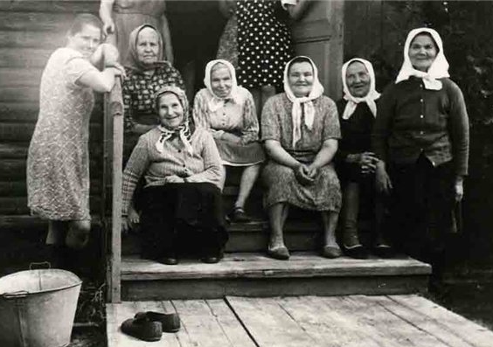
Память
Сотрите пыль с семейного альбома,
Вглядитесь в лица прадедов своих.
У очага родительского дома
Поговорим о мёртвых и живых.
Поверьте, память оживляет корни,
А без неё духовно мы бедны.
Мы все живём. Живём, покуда помним,
И памятью ушедших дней сильны.

Стихи Любови Николаевны настолько музыкальны, что их нельзя не петь. И композиторы, конечно же, услышали эту - напевность. Многие стихи давно уже стали песнями. А в сотрудничестве с братом, Микуровым Александром Николаевичем, появились песни «Мой посёлок, моя столица», «Гимн земле утмановской» и «Утмановские алые зори».
Духовные потребности человека представляют собой внутренние побуждения к творчеству, созданию духовных ценностей, к духовному общению. Любовь Николаевна, будучи сама человеком духовным, старается донести до читателя, что наш народ имеет неоценимое богатство – многовековую богатейшую историю и культуру, насквозь пронизанную православием. Обладая таким огромным духовным, нравственным и культурным потенциалом, русский народ способен преодолеть не один кризис. Надо лишь с умом воспользоваться тем наследием, что оставили нам наши предки. Необходимо бережно сохранять, приумножать передавать последующим поколениям традиционные духовные ценности, нравственный опыт и богатые культурно-исторические традиции нашего народа.
В течение целого тысячелетия для любого русского человека понятие о справедливости, благе, добре и зле, чести и совести исходили из православной культуры. Именно православие наиболее полно, ясно и обоснованно выражает нравственное, моральное, этическое и правовое мироощущение человека.
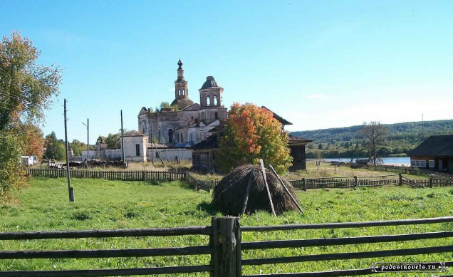
Православие – духовная сокровищница России, религия, которую на Руси исповедуют более тысячи лет. Это наша история и культура, наши традиции, прошлое, настоящее и будущее Отечества. Процветание любой нации неразрывно связано с почитанием традиций, наличием духовной преемственности, подлинным знанием родной истории.
От стихов Любовь Николаевны веет такой силой и чистотой, что кажется, они существовали в природе и до неё: она же явилась в мир, чтобы услышать их своим сердцем и записать для нас.
Сама поэтесса о своём творчестве говорит кратко:
«В моих стихах рябиновая грусть
Покинутых, забытых деревень,
Моя любовь к тебе, святая Русь,
И вера в завтрашний счастливый день.
В моих стихах забота о земле –
Её опять хотят перелатать.
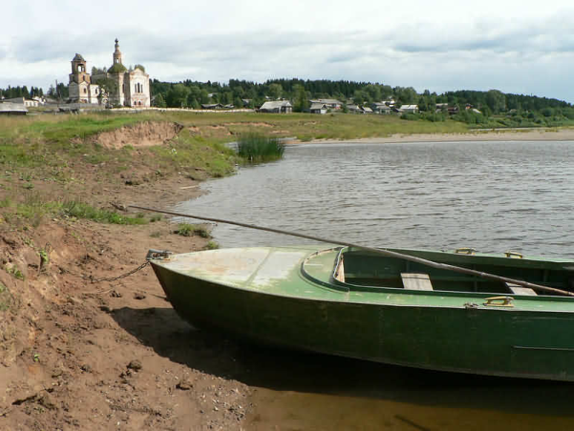
Тоска о бескорыстии, тепле,
Которого так стало не хватать.

А ещё в творчестве Любовь Николаевны чувствуется уверенность, в будущее, что возродится наш Вятский край, с его православными традициями, что человек обретёт веру, что такие понятия, как, честность, порядочность, милосердие не исчезнут, а возродятся с новой силой. Силой добра, терпения, труда.
Село Утманово.
Вид с реки Юг
Родная Вятка

Леса, увалы в шахматном порядке
И деревень глухих седая грусть –
Всё это ты, моя родная Вятка,
Всё это ты, моя святая Русь.

Люблю твои луга и перелески,
Люблю прохладу тайных родников.
И в нашей церкви голубые фрески
Глядят на нас из глубины веков.

Зайду. Остановлюсь. С немым укором
Обступят ангелы со всех сторон.
Как будто просят: «Ну, скажи нам, скоро
Услышат люди колокольный звон?»

Сквозь окон пустоту и анфилады
Летают голуби зерно клевать.
О, Боже! Ну зачем нам надо
Всё это было портить и взрывать?

Но вечная, святая тишина
Мне словно громом душу разрывает,
И церковь изувечена, она
Сегодня к нашей памяти взывает.

Остановлюсь на лестничной площадке,
Уйду из храма тихо, помолюсь.
Всё это ты, моя родная Вятка,
Всё это ты, моя святая Русь.

И хоть не всё у нас сегодня гладко,
Я – русский человек! Я не согнусь!
Я очень верю в будущее Вятки
И очень верю – возродится Русь.

Одно из главных условий полноценной жизни – жить в согласии с собой, а чтобы было так, нужно жить по совести, соблюдая заповеди Божьи, хранить веру в душе. Именно так живёт Любовь Николаевна, даря своим читателям, щедрость души, искренность, надежду на лучшее.
На сегодняшний день вышли в свет два сборника её стихов: «Своей судьбы перебирая даты…» и «Тропинка памяти». Очень ждём появление новой книги. Радуемся встречам на страницах районной газеты «Знамя» и областной газеты «Вятский край», а также встречам с членами литературного объединения «Родник», участником, которого является и Любовь Николаевна Петухова.
Только красивому душой, духовному человеку открывается красота. Жизнь в её разнообразии даёт человеку импульсы для творчества, а в минуты вдохновения особенно близко ощущается дыхание высших миров. Если поэт сумеет передать этот высший замысел через свои произведения, он тем самым приподнимает сердца многих людей, приближает их к пониманию любви, красоты, а значит и к Богу.
Встреча с хорошим, чутким человеком смягчает душу, делает нас лучше и добрее. Встреча с поэтом, поэтом милостью Божьей, дарит счастливейшие минуты. Просветлённая душа наполняется радостью, верой и любовью.
Любовь Николаевна делится с нами щедротой своей души, нам лишь остаётся принять этот дар, ценить в поэте сам мир, цельный, неразделенный.
У каждого своя на родину дорога,
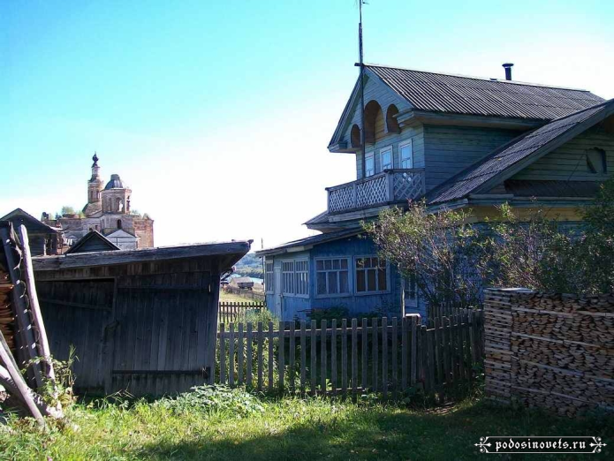
Есть свой любимый сердцу уголок,
Где куст калины красной у порога
Горит как в русской печке уголёк.
Нет ничего случайного на свете,
И всем нам воздаётся по делам.
Любовь и совесть правят миром. Эти
Простые истины известны нам.
Любовь к земле, к родному дому, ближним,
Они нас ждут всегда, мы им нужны.
Я верю, мы в гостях у этой жизни,
Село Утманово
И добрый след оставить в ней должны.

Любовь Николаевна уже оставила добрый след на земле, она воспитала хороших детей, вкладывает душу в своих учеников, с нами останутся её прекрасные стихи. Хочется пожелать Любовь Николаевне добра, здоровья и творческой удачи. А каждому из нас остановиться, задуматься, начать с себя. И всё у нас получится!

Список используемой литературы:

- Родная Вятка [Текст]: стихотворение // Знамя.- 1996.- 30 ноября.
- Петухова, Л.Н. Тропинка памяти: стихи [Текст] / Л.Н. Петухова. -Подосиновец, Знамя, 2005.- 64 с.
- Петухова, Л.Н. Своей судьбы перебирая даты…: стихи [Текст] / Л.Н. Петухова.- Подосиновец, 1999.- 36 с.
- Петухова, Л. Перед молитвой отступает боль [Текст] / Л. Петухова // Знамя.- 2005.- 19 июля
- Педагог по призванию [Текст] / Педколлектив Утмановской средней школы // Знамя.- 2008.-9 февраля.
- Семенюк, Н. «Плачет деревня» [Текст] / Н. Семенюк // Знамя.- 2001.- 20 января.
- Стоят поруганные храмы…[Текст]: стихотворение // Знамя.- 2008.- 7 февраля.
- Я знаю, надо ближнего любить…[Текст]: стихотворение // Знамя.- 2008.- 7 февраля.

Источники в Интернет:

- http://www.allbest.ru/
- http://rudocs.exdat.com/docs/index-376414.html?page=7
- http://www.synergia.itn.ru/kerigma/vosp-det/potap/stat/pot01.htm
- http://doroga-istin.ru/index.php?topic=831.0

